CONTAINERS den 7 – 8 okt
IF you need this information in English, contact susanne.brokop@med.lu.se

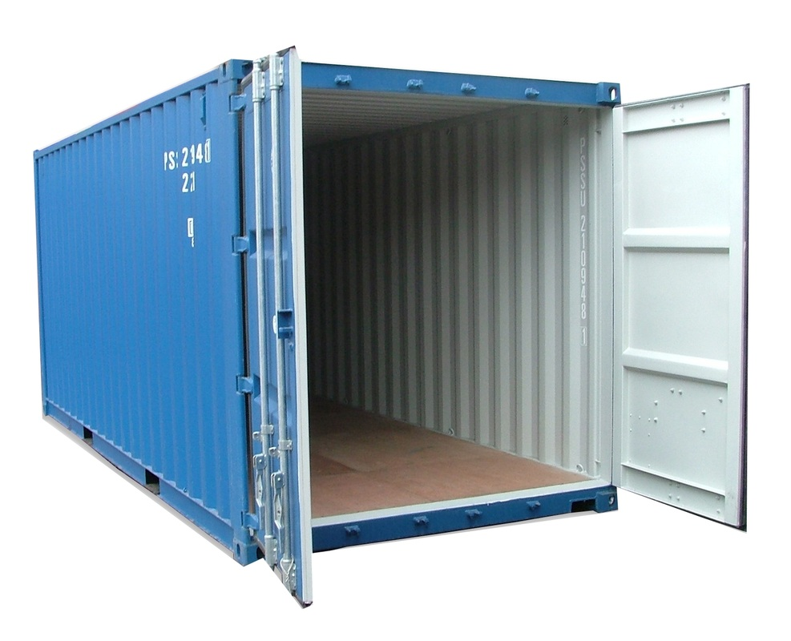
Vi har i tidigare medlemsinfo meddelat att vi som vanligt har bokat höstcontainers.
Ta chansen och rensa uteplatser, balkonger, källare, förråd och garage och få bort allt ”bra att ha” och sådant som aldrig kommer till återvinningen.
Vi har beställt två containrar, en placerad på västra och en på östra parkeringen.
De är öppna lördag 7 okt och söndag 8 okt kl 09.00 – 15.00

Vi fortsätter succén med en ÅTERBRUKSSTATION i samverkan med Erikshjälpen, den kommer att finnas på västra parkeringen. Här kan du lämna sådant du vill bli av med, men som någon annan kanske kan ha glädje av.
Återbruksstationen är öppen och bemannad mellan 10.00-12.30 båda dagarna.

Detta FÅR slängas i containern
Blandat/Grovsopor - kan bestå av både brännbart och icke brännbart, t.ex. möbler, barnvagn, cykel, cykeldäck, plasthink, papper och textil.

Detta FÅR INTE slängas i containern.
Brandfarliga vätskor, betong, sten, färgburkar med innehåll och matavfall.

Hälsningar Styrelsen

